附件1
课程及讲师简介

课程大纲：
一、招聘渠道的拓展与应用
二、招聘面试技巧
三、如何在新人入职后快速融入团体
四、如何引导新人快速适应工作
五、新人入职三个月内的有效管理

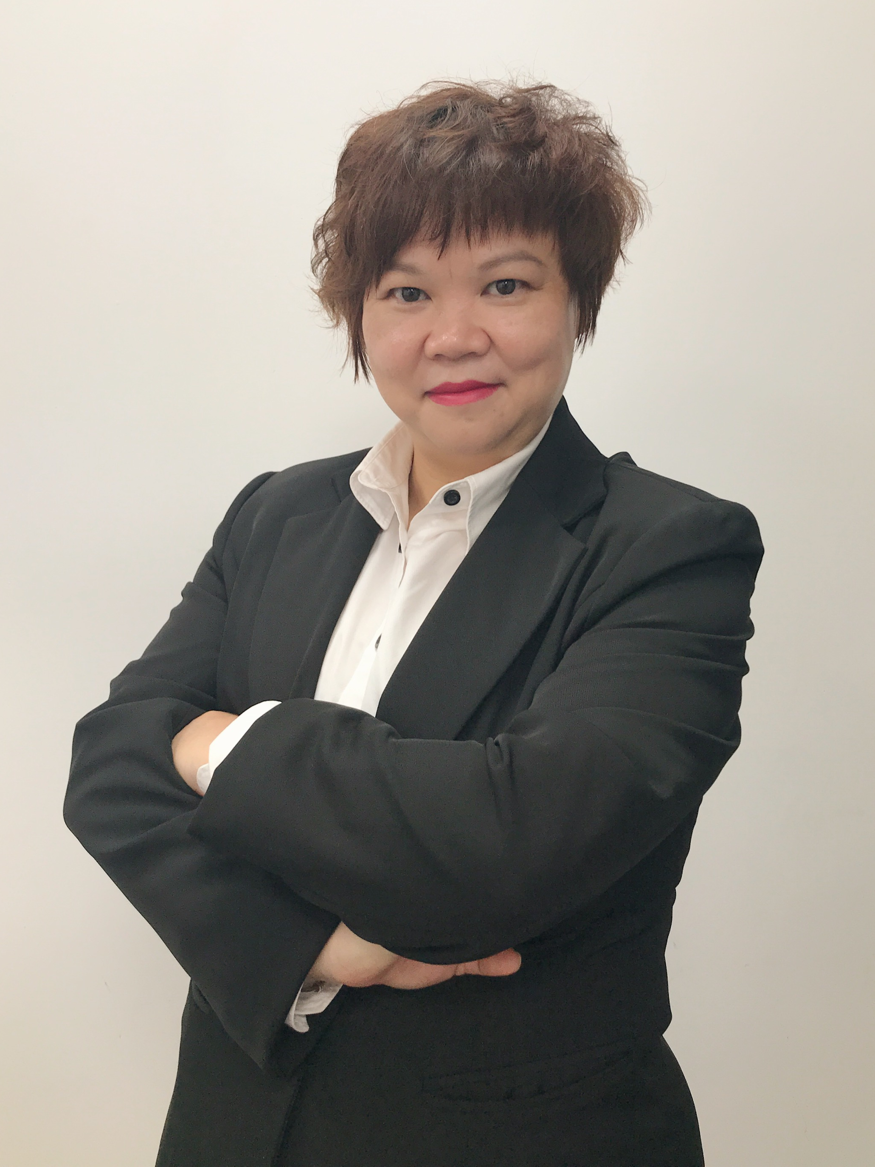
- 讲师：温海霞
背景：广东良策按揭服务有限公司培训总监
曾任房天下二手房广州分公司培训总监
曾任满堂红（现广州链家）高级内训师
擅长授课类型：《双向管理》、《店长之店铺管理》、《店长之招聘与面试》、《有效沟通》
个人介绍：从业20年，长期专注于二手房地产行业从业人员的培训、职业规划和市场研究工作。在二手房地产行业拥有相当丰富的实战经验和深厚的行业理论功底，并且在满堂红及房天下和广东良策等公司的培训系统内，拥有多门自主开发课程，极具实用性和行业特色。并且善用体验、互动、启发的教学方式，结合丰富的教学案例分析、生动的模拟演练，最终呈现给学员系统、连贯和实用的课程，真正指导学员在实际的二手买卖、租赁、店长成长系列等项目中学以致用，迄今已为满堂红（现广州链家）地产、房天下地产公司、广东良策等企业建立人才成长体系及成功举办过多场的专题培训课程，均取得良好效果。

